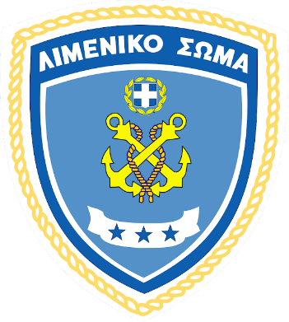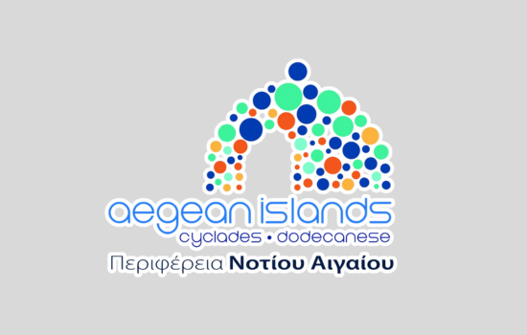
Αναβίωση Ναυτικής Εβδομάδας Κάλυμνος 2025
Κολυμβητική συνάντηση Σάββατο 5 Ιουλίου Ρίνα Βαθύ
Μίνι κατηγοριών (Ι & ΙΙ) & Σούπερ Μίνι
Προαγωνιστικών κατηγοριών ( Προαγωνιστική I – Προαγωνιστική ΙΙΙ) &
Αγωνιστικών κατηγοριών (Παμπαίδων – Παγκορασίδων Α κ Παμπαίδων - Παγκορασίδων Β, Παίδων Κορασίδων, Εφήβων Νεανίδων, Νέων Ανδρών - Νέων Γυναικών)

ΗΜΕΡΟΜΗΝΙΕΣ ΔΙΕΞΑΓΩΓΗΣ:
Σάββατο 5 Ιουλίου 2025
ΤΟΠΟΣ ΔΙΕΞΑΓΩΓΗΣ:
Παραλία Βαθύ (40μ)
ΧΡΟΝΟΜΕΤΡΗΣΗ :
Χρονόμετρα χειρός
ΔΙΚΑΙΩΜΑ ΣΥΜΜΕΤΟΧΗΣ:
Αθλητές των αναγραφώμενων ηλικιών
ΟΡΟΙ ΣΥΜΜΕΤΟΧΗΣ:
Όλοι οι αθλητές μπορούν να αγωνιστούν με μαγιό ανεξαρτήτως σχήματος εκτός από μπικίνι, με γυαλιά και σκουφί. Αν κάποιος/κάποια θέλει να αγωνιστεί χωρίς σκουφί και γυαλιά μπορεί. Απαγορεύεται η χρήση αναπνευστήρα και βατραχοπέδιλων ή χεριών κολύμβησης.
Όλοι οι αθλητές προκειμένου να αγωνιστούν πρέπει να συμπληρώσουν την υπεύθυνη δήλωση περί απαλλαγής ευθυνών από τον διοργανωτή, και αν είναι ανήλικοι πρέπει να την συμπληρώσει ένας εκ των γονέων-κηδεμόνων του παιδιού. (Επισυνάπτονται υποδείγματα).
Παρακαλούνται οι 3 πρώτοι νικητές/νικήτριες κάθε αγωνίσματος κάθε κατηγορίας να προσέρχονται στον χώρο των απονομών όταν κληθούν, χωρίς καθυστερήσεις.
ΔΗΛΩΣΕΙΣ ΣΥΜΜΕΤΟΧΗΣ:
Οι δηλώσεις συμμετοχής στους αγώνες θα πρέπει να υποβληθούν ηλεκτρονικά στο e-mail: michael-glynatsis@hotmail.gr ή με μήνυμα στο κινητό 6942857234, έως και 3 μέρες πριν τους αγώνες. Επίσης μπορούν 1 ώρα πριν την έναρξη των αγώνων οι κάτοικοι του Βαθέως να δηλώσουν συμμετοχή στην γραμματεία που θα βρίσκεται στην παραλία.
ΒΡΑΒΕΥΣΕΙΣ ΕΠΑΘΛΑ:
Στους 3 πρώτους νικητές κάθε αγωνίσματος κάθε κατηγορίας θα απονέμονται μετάλλια.
ΚΑΛΥΨΗ ΤΩΝ ΑΓΩΝΩΝ:
Θα παρευρίσκεται ιδιώτης ιατρός και ναυαγοσώστης.
Ακολουθεί ο πίνακας των κατηγοριών όπως ισχύουν σύμφωνα με την Κολυμβητική Ομοσπονδία Ελλάδος για το ακαδημαϊκό έτος 2024-2025
ΠΑΙΔΩΝ & ΚΟΡΑΣΙΔΩΝ 16 - 18 ετών 2009, 2008, 2007
ΠΑΜΠΑΙΔΩΝ ΑΒ & ΠΑΓΚΟΡΑΣΙΔΩΝ ΑΒ 14 - 13 ετών 2010 και 2011
ΠΡΟΑΓΩΝΙΣΤΙΚΗ Ι ΑΓΟΡΙΑ-ΚΟΡΙΤΣΙΑ 12 – 13 ετών 2013 και 2012
ΠΡΟΑΓΩΝΙΣΤΙΚΗ ΙΙ ΑΓΟΡΙΑ-ΚΟΡΙΤΣΙΑ 11 - 10 ετών 2014 και 2015
ΜΙΝΙ ΑΓΟΡΙΑ–ΚΟΡΙΤΣΙΑ 9 - 8 ετών 2016 και 2017
ΠΛΗΡΟΦΟΡΙΕΣ – ΔΙΕΥΚΡΙΝΗΣΕΙΣ:
Θα δίνονται καθημερινά από τον κ. Γλυνάτση Μιχάλη: 6942857234

Έναρξη προθέρμανσης αθλητών 9:00-9:30
Έναρξη αγώνων 10:15
Πρόγραμμα Αγωνιστικής
- 40μ Ελεύθερο Αγοριών Παίδων
- 40μ Ελεύθερο Αγοριών Παμπαίδων ΑΒ
- 40μ Ελεύθερο Αγοριών Προαγωνιστική I
- 40μ Ελεύθερο Αγοριών Προαγωνιστική II
- 40μ Ελεύθερο Αγοριών Μίνι
- 40μ Ελεύθερο Κοριτσιών Κορασίδων
- 40μ Ελεύθερο Κοριτσιών Πανκορασίδων ΑΒ
- 40μ Ελεύθερο Κοριτσιών Προαγωνιστική I
- 40μ Ελεύθερο Κοριτσιών Προαγωνιστική II
- 40μ Ελεύθερο Κοριτσιών Μίνι

ΑΠΟΝΟΜΕΣ

Ειδικές διατάξεις:
- Οι αθλητές θα έχουν διαρκώς μαζί τους τα ατομικά τους είδη, και όταν τελειώσουν το αγώνισμα τους μπορούν να κάθονται στην εξέδρα.
- Θα τηρηθούν αυστηρά οι ώρες προθέρμανσης όπως ανακοινωθούν.
- Για την συντόμευση της αγωνιστικής οι σειρές θα συμπτυχθούν.
Με εκτίμηση,
Η οργανωτική ομάδα

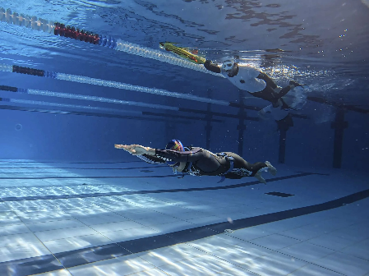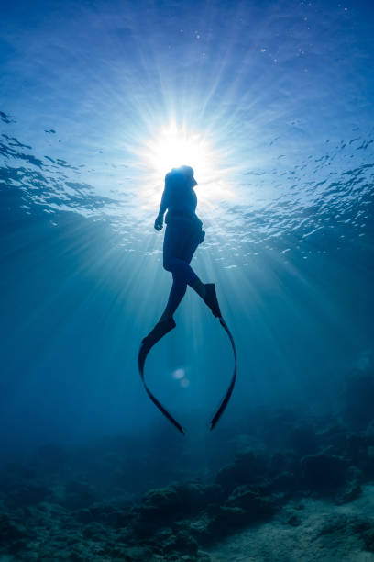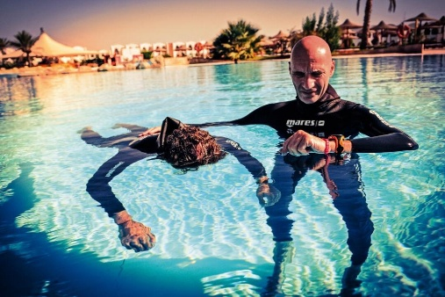
Εκδηλώσεις άπνοιας στο κολυμβητήριο και στην θάλασσα.
Τρίτη κ Πέμπτη 1 κ 3/7/2025 16:00-20:00 στο κολυμβητήριο και Πέμπτη 3/7/2025 13:00-15:00 παραλία Βλυχάδια
Για την συμμετοχή των ενδιαφερομένων στις εκδηλώσεις της άπνοιας στο κολυμβητήριο πρέπει να έχουν μαζί τους κάρτα υγείας οποιουδήποτε αθλήματος ή υπεύθυνη δήλωση των ιδίων αν είναι ενήλικοι ή υπεύθυνη δήλωση των γονέων και κηδεμόνων που θα αναγράφει πως έχουν υποβληθεί στον απαραίτητο καρδιακό έλεγχο και να επιτρέπει την συμμετοχή του παιδιού ή των ιδίων στην συγκεκριμένη δραστηριότητα.

Οι ενδιαφερόμενοι για το κομμάτι του κολυμβητηρίου θα πρέπει να έχουν μαζί τους φορητό στρώμα γυμναστικής, μαγιό, στολή και βάρη όσοι έχουν, πέδιλα, γυαλάκια, νερό και σκουφάκι κολύμβησης, πετσέτα και μπουρνούζι ή 2 πετσέτες, μεγάλα πέδιλα,

Για να παρακολουθήσουν την επίδειξη ελεύθερης κατάδυσης στην θάλασσα πρέπει να έχουν μαζί τους μαγιό, μάσκα, αναπνευστήρα, στολή και βάρη όσοι έχουν, μεγάλα πέδιλα, νερό και πετσέτες.

Στο πρόγραμμα του κολυμβητηρίου θα γίνει θεωρητικό κομμάτι, πρακτικό κομμάτι, επίδειξη τεχνικών αναπνοής και χαλάρωσης, πρωτόκολλα ασφαλείας και δοκιμαστικές προσπάθειες από τους συμμετέχοντες.
Στην θάλασσα θα γίνει επίδειξη των τεχνικών ελεύθερης κατάδυσης στο βάθος και επίδειξη των πρωτοκόλλων ασφαλείας.

Υπεύθυνος για τον σχεδιασμό του προγράμματος είναι ο επαγγελματίας ελεύθερος δύτης της Apnea Academy, Πανελληνιονίκης για 2 συνεχόμενες χρονιές, Κ.Φ.Α Γλυνάτσης Μιχάλης ο οποίος είναι και κριτής άπνοιας πισίνας και θάλασσας από την Παγκόσμια Ομοσπονδία Ελεύθερης κατάδυσης CMAS και δύτης ασφαλείας πιστοποιημένος από την Παγκόσμια Ομοσπονδία CMAS.

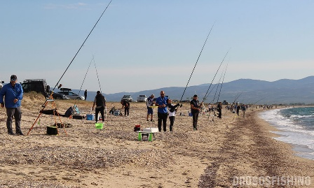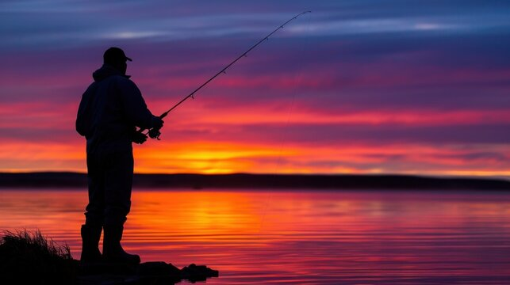
Λεπτομέρειες για την Ψαρευτική συνάντηση
Παρασκευή 4/7/2025
Η συνάντηση θα γίνει στον εξωτερικό μόλο του νησιού 16:00-19:00. Κατά την διάρκεια της συνάντησης θα πρέπει:
- Ο κάθε αθλούμενος να έχει τον δικό του εξοπλισμό
- Να μην ενοχλεί τους διπλανούς αλιείς ο εκάστοτε αλιέας
- Να μην διαταράσσει την συγκέντρωση των διπλανών του
- Να μην κλέβει το αλίευμα άλλων αλιέων
- Να έχει φορητό ψυγείο για να τοποθετήσει τα αλιεύματα του
- Να μην χρησιμοποιεί συσκευή ήχου
- Να έχει μαζί του
Θα υπάρχουν κατηγορίες αλιέων 18-60 ετών και 8-18 ετών και μετά από το ζύγισμα των αλιευμάτων θα απονεμηθούν μετάλλια στους 3 πρώτους νικητές. Τα αλιεύματα που θα συγκεντρωθούν θα δοθούν στην Ιερά Μητρόπολη για να μαγειρευτούν και να δοθούν σε συνανθρώπους μας.

Όσοι επιλέξουν να ψαρέψουν με φελλό θα έχουν 8-10μ απόσταση από τον διπλανό αλιέα.
Όσοι επιλέξουν να ψαρέψουν με την μέθοδο του spinning ή casting θα έχουν 15-20μ απόσταση από τον διπλανό αλιέα.

ΟΣΟΙ ΕΝΔΙΑΦΕΡΟΝΤΑΙ ΝΑ ΣΥΜΜΕΤΕΧΟΥΝ ΣΤΙΣ ΣΥΝΑΝΤΗΣΕΙΣ ΠΡΕΠΕΙ ΝΑ ΕΚΔΗΛΩΣΟΥΝ ΤΟ ΕΝΔΙΑΦΕΡΟΝ ΤΟΥΣ ΜΕΧΡΙ 3 ΜΕΡΕΣ ΠΡΙΝ ΑΠΟ ΚΑΘΕ ΔΡΑΣΤΗΡΙΟΤΗΤΑ!!!

